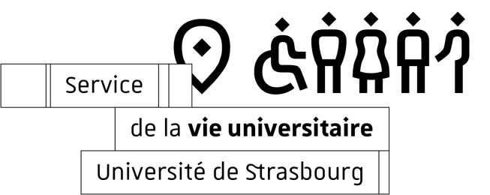
BON DE RESERVATION
DU SERVICE RECEPTION ETUDIANT

Commanditaire :

Service / Composante / Laboratoire : ……………………………………………………………………………….…………………………
Nom : ………………………………………………..…… Prénom : …..............................................
Téléphone : …………………………………………… Courriel : ………………………………….…………
Personne responsable présente lors de la réception : ……………………………………………………………………………………..……….
Il est impératif que cette rubrique soit renseignée car les étudiants travaillent sous la responsabilité de cette personne lors de la réception. Sa présence est donc obligatoire jusqu’à la fin de la réception. Elle indique les consignes et constate le nombre d’heures effectuées.

Nature de la réception : ………………………………………………………………………………………….
Date de la réception : .....................................................................................................
Lieu de la réception : ……………………………………………………………………………….................
Nombre d’invités : …………………………………………………………………………………..................
Nombre de serveurs nécessaires : ……………………………………………………………...............
(Il convient de compter un serveur par tranche de 40 invités, variable en fonction de la nature de la réception : buffet, repas assis, pauses café…)

Heure d’arrivée des serveurs : …………………………………………………………………................
Estimation fin de service : ………………………………………………………………….......................
(Il convient de compter un minimum d'une heure pour l’installation du buffet. Le matériel est à fournir par le commanditaire).

Imputation budgétaire pour le paiement des étudiants :
CENTRE FINANCIER :
CENTRE DE COUTS :
E – OTP :
DOMAINE FONCTIONNEL :

Fait à Strasbourg, le
Nom et signature :

Pour réserver le Service Réception, merci de contacter, au plus tard 15 jours avant la réception, le Service de la vie universitaire (SVU).
Dans tous les cas, renvoyez le bon de réservation par courrier au : Service de la Vie Universitaire, Le Patio, 22 rue René Descartes, 67084 Strasbourg Cedex.
La vacation est de 13,35 € brut par heure et par étudiant.
Après la réception, ce bon de réservation ainsi que les fiches d’état d’heures des étudiants dûment signées, sont à retourner au SVU le plus rapidement possible, afin de respecter les délais de paiement.
Formulaire reçu le :

